Deel 23 — Architectuur op schaal: multi-tenancy
Werkboek met opdrachten en uitwerkingen
Cursus Softwarearchitectuur · Niveau 3 (CPSA-A certificeringstraject) · Deel 23 van 28

Materiaal
- Bijlage CE: de reglementsverschillen tussen fonds A en fonds B — 34 punten, geordend naar aard
- Bijlage CF: het juridisch memo over vermogensscheiding en verantwoording per fonds, met de vraag die openbleef
- Bijlage CG: een inventarisatie van plaatsen in de code waar “één fonds” is aangenomen — 61 vindplaatsen
- Bijlage CH: het aanleverformaat versie 1.3 met de elf afnemers van fonds A, plus de zeven werkgeverssystemen van fonds B
- Uw eigen certificeringsopdracht, in concept

Opdracht 23.1 — De hardheid bepalen (groepen van vier, 35 minuten)
Bijlage CF bevat het juridisch memo.
- a) Welke scheidingseisen zijn hard, en op welke grond? Onderscheid wettelijk, contractueel, operationeel en beheersbaarheid.
- b) Welke vraag bleef in het memo open? Wie moet die beantwoorden?
- c) De directie vraagt: “kunnen we niet gewoon alles fysiek scheiden, dan zijn we ervan af?” Formuleer uw antwoord in vijf zinnen, met de kosten benoemd.
- d) Het bestuur van fonds B eist fysieke scheiding, zonder juridische grond. Wat doet u?
- e) Formuleer de vraag die u aan de directie voorlegt, in de vorm van de besluitnota uit deel 19: vraag, situatie, opties, aanbeveling met aanname.
Onderdeel d) is de politieke vraag: een contractuele eis zonder juridische grond is onderhandelbaar, en het onderhandelen is niet aan u.
UITWERKING
Uitwerking 23.1

a) De harde eisen uit bijlage CF: de verantwoording per fonds moet sluitend en herleidbaar zijn (wettelijk), en de vermogens zijn gescheiden (wettelijk). Wat daaruit niet volgt is dat de gegevens in gescheiden opslag moeten staan — dat is een implementatievraag die het memo openlaat.
b) De openstaande vraag is precies die: volstaat logische scheiding met aantoonbare herleidbaarheid, of is fysieke scheiding vereist? Die vraag beantwoordt juridische zaken, eventueel na afstemming met de toezichthouder — niet de architect.
Dit is het patroon dat sinds deel 14 terugkeert, nu op het zwaarste onderwerp van niveau 3.
c) Het antwoord op “kunnen we niet gewoon alles fysiek scheiden”:
“Dat kan, en het kost bij elke wijziging afstemming met twee uitrolmomenten, bij elke storing dubbele analyse, en per fonds een eigen infrastructuur- en bewakingsopzet. De extra kosten schat ik op [x] per jaar, oplopend met elk fonds dat erbij komt. Als de juridische eis fysieke scheiding is, doen we het; als zij herleidbaarheid is, halen we die goedkoper met logische scheiding en een aantoonbare filtering. De vraag is dus welke van die twee de eis is — en dat weet ik niet.”
Vijf zinnen, met de kosten benoemd en de vraag teruggelegd. Dat is de vorm uit deel 19.
d) Fonds B eist fysieke scheiding zonder juridische grond. Dit is contractueel en dus onderhandelbaar, en het onderhandelen is niet aan de architect.
Wat u wel doet: de kosten kwantificeren, zodat de directie weet wat zij weggeeft als zij toegeeft. Wat u niet doet: het bestuur van fonds B overtuigen dat hun eis onnodig is — dat is niet uw gesprek, en het is bovendien niet gezegd dat hun eis onredelijk is. Zij kunnen goede redenen hebben die u niet kent.
e) Een sterke besluitnota bevat: de vraag (welke scheidingsvorm, besluit vóór datum X omdat de conversie anders vertraagt), de situatie met de openstaande juridische vraag, drie opties met kosten, en een aanbeveling met de aanname — “ik adviseer vorm 2, ervan uitgaande dat juridische zaken bevestigt dat herleidbaarheid volstaat. Bevestigen zij dat niet, dan is vorm 1 de enige route.”

Opdracht 23.2 — De vorm kiezen (duo's, 30 minuten)
- a) Beoordeel de drie vormen uit paragraaf 23.2 tegen de situatie van Meridiaan. Scoor elk op scheiding, kosten, wijzigbaarheid en beheersbaarheid.
- b) Welke tussenvorm zou u overwegen? Beschrijf hem precies.
- c) Reken de kosten door voor twee fondsen en voor vijf. Waar kruisen de lijnen?
- d) Formuleer uw keuze met een herzieningsgrens in de vorm van deel 2.
- e) Wat wordt hierdoor duur? Benoem het, en benoem wie het merkt — niet de bouwers.
Onderdeel e) is het beoordelingspunt uit deel 10 en 19, hier toegepast op uw eigen keuze.
UITWERKING
Uitwerking 23.2

a/b) De verdedigbare uitkomst is vorm 2 of een tussenvorm daarvan. Vorm 1 is bij twee fondsen draaglijk en zij wordt onhoudbaar bij vier; vorm 3 is bij twee fondsen onnodig risicovol, want de kostenwinst is er nauwelijks en het lekrisico is reëel.
c) De kruising. Bij twee fondsen zijn vorm 1 en 2 vergelijkbaar in kosten; vanaf drie à vier loopt vorm 1 hard op. Vorm 3 wordt pas aantrekkelijk bij aantallen die Meridiaan niet heeft.
Dat is de nuttige uitkomst: de vormkeuze hangt sterker af van het verwachte aantal tenants dan van de scheidingseis, zolang die eis met logische scheiding te halen is.
d) De herzieningsgrens: heroverwegen bij een derde fonds, bij een contractuele eis tot fysieke scheiding, of zodra het aantal fondsen boven de vier komt.
e) Wat duur wordt. Bij vorm 2 raakt elke wijziging beide fondsen tegelijk, dus elke uitrol vraagt afstemming met twee fondsbesturen.
Wie het merkt: de operatie en het programmamanagement, niet de bouwers. Dat is het beoordelingspunt uit deel 10 — de prijs in niet-technische termen, bij de partij die hem betaalt.

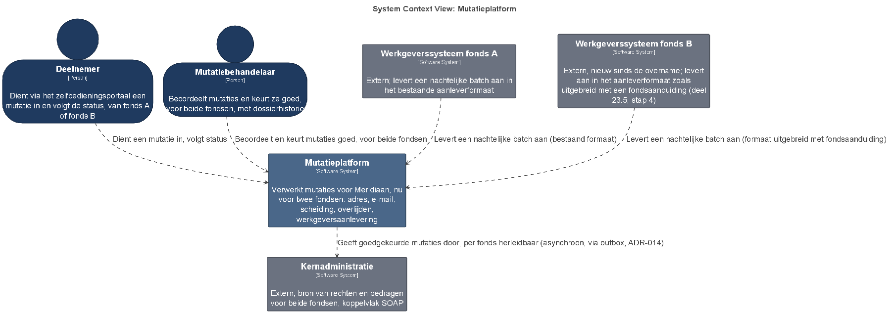
C4-contextdiagram (Structurizr) — het Mutatieplatform met beide fondsen: deelnemer en behandelaar bedienen beide fondsen, werkgeverssysteem fonds A en het nieuwe werkgeverssysteem fonds B leveren beide aan, de kernadministratie blijft de gedeelde, per fonds herleidbare doorgifte ontvangen
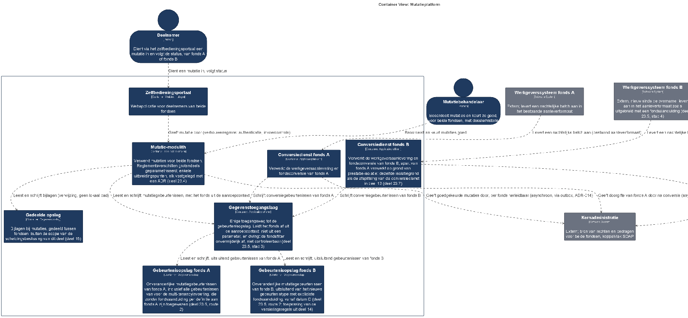
C4-containerdiagram (Structurizr) — de vormkeuze uit deze uitwerking zichtbaar gemaakt: één modulith en portaal blijven gedeeld, de gebeurtenisopslag is gesplitst per fonds (vorm 2), een gegevenstoegangslaag dwingt de fondsfilter af, en de conversiedienst is per fonds apart verwerkt op grond van prestatie-isolatie (§23.7)

Opdracht 23.3 — Reglementsverschillen indelen (groepen van vier, 40 minuten)
Bijlage CE bevat 34 reglementsverschillen tussen de fondsen.
- a) Deel ze in: parametriseerbaar (verschil in waarden), uitbreidingspunt (verschil in gedrag), of onoplosbaar zonder aparte code.
- b) Hoeveel vallen er in elke categorie? Wat betekent die verhouding voor uw vormkeuze uit 23.2?
- c) Neem de vijf zwaarste uitbreidingspunten. Beschrijf per stuk waar het uitbreidingspunt zit en hoe u vastlegt waarom het bestaat.
- d) Er zitten drie verschillen tussen die op het eerste gezicht gedrag lijken en bij nadere beschouwing waarden zijn. Zoek ze.
- e) Beantwoord: bij hoeveel uitbreidingspunten wordt het systeem onbegrijpelijk? Is er een grens, en hoe zou u die bewaken?
Onderdeel d) is de kern: teams neigen naar uitbreidingspunten omdat die veiliger voelen, en elk onnodig uitbreidingspunt kost begrijpelijkheid.
UITWERKING
Uitwerking 23.3

a/b) De verhouding in bijlage CE is doorgaans ruwweg: twintig parametriseerbaar, elf uitbreidingspunt, drie die aparte code vragen.
Wat die verhouding betekent voor de vormkeuze: met driekwart parametriseerbaar is gedeelde code goed verdedigbaar. Was de verhouding omgekeerd geweest, dan was vorm 1 (gescheiden installaties) aantrekkelijker — want dan deelt u vooral problemen.
c) De vijf zwaarste uitbreidingspunten liggen doorgaans bij de vereveningsberekening, de partnerdefinitie, de ingangsdatumbepaling, de goedkeuringsregels en de correspondentiemomenten.
Hoe u vastlegt waarom een uitbreidingspunt bestaat: een ADR per uitbreidingspunt, met de reglementsbepaling waaruit het volgt en de verwachting of het verschil blijvend is. Zonder dat is een uitbreidingspunt over drie jaar een onbegrepen eigenaardigheid — precies het patroon uit deel 2 en 17.
d) De drie schijngevallen. In bijlage CE lijken drie verschillen gedrag en zijn zij waarden: een afwijkende termijn (parameter), een andere afrondingsregel (parameter met een keuzelijst), en een extra controle die feitelijk een drempelwaarde is die bij fonds A op nul staat.
Dit is de kern van de opdracht. Teams neigen naar uitbreidingspunten omdat die veiliger voelen — een parameter kan verkeerd worden gezet, een uitbreidingspunt is expliciet. Elk onnodig uitbreidingspunt kost begrijpelijkheid, en die kosten zijn cumulatief.
e) De grens. Er is geen absoluut getal, en er is wel een bruikbare bewaking: een uitbreidingspunt zonder ADR mag niet bestaan, en bij elke nieuwe wordt de vraag gesteld of het niet een parameter kan zijn. Dat is de automatiseerbare aanleiding uit deel 17 — een controle die faalt bij een nieuw uitbreidingspunt zonder bijbehorende ADR.

Opdracht 23.4 — Het gebeurtenisprobleem (duo's, 30 minuten)
De gebeurtenisopslag bevat zeven jaar gebeurtenissen zonder fondsaanduiding, en zij is onveranderlijk.
- a) Werk de drie routes uit paragraaf 23.5 uit met hun gevolgen op korte en lange termijn.
- b) Welke kiest u, en waarom?
- c) Bij de gekozen route: wat moet er in de leescode staan, en hoe lang?
- d) Wat gebeurt er als over drie jaar een derde fonds bijkomt? Werkt uw route dan nog?
- e) Formuleer de ADR voor deze beslissing, volledig, inclusief alternatieven en herzieningsgrens.
Onderdeel e) levert een ADR op die geschikt is als voorbeeld in uw eigen certificeringsopdracht — dit is precies het soort beslissing waarnaar een examinator vraagt.
UITWERKING
Uitwerking 23.4

a) De drie routes:
Route | Korte termijn | Lange termijn
Afleiden bij lezen | Goedkoop, geen migratie | Een regel die zeven jaar in elke lezer moet zitten; breekt bij het derde fonds
Nieuw gebeurtenistype vanaf datum D | Enige inspanning; twee typen naast elkaar | Zuiver; de regel is expliciet en versiegebonden
Aparte toewijzingstabel | Snel | Tweede bron van waarheid; kan uit de pas lopen met de gebeurtenissen

b) De tweede route. Zij is de toepassing van de versiëringsregels uit deel 14, en dit is precies het geval waarvoor die regels bestaan: gebeurtenissen zijn onveranderlijk, nieuwe velden zijn optioneel, en bij een betekeniswijziging maakt u een nieuw type.
c) In de leescode staat: gebeurtenissen van vóór datum D hebben geen fondsaanduiding en horen bij fonds A. Die regel blijft nodig zolang gebeurtenissen van vóór D bestaan — zeven jaar na de laatste, dus in de praktijk langer dan iemand verwacht.
d) Bij een derde fonds werkt route 2 nog steeds: het derde fonds komt binnen met gebeurtenissen die de aanduiding wél bevatten. Route 1 breekt hier niet meteen maar wordt onhoudbaar zodra er meerdere fondsen zonder aanduiding zouden bestaan — wat niet kan, maar de regel wordt wel verwarrender.
Route 3 is bij een derde fonds het riskantst, want de toewijzingstabel moet dan drie waarden bevatten en er is geen structurele garantie dat zij klopt.
e) De ADR hoort te bevatten: de context (zeven jaar onveranderlijke gebeurtenissen zonder fondsbegrip, tweede fonds komt), de beslissing (nieuw gebeurtenistype vanaf D), de gevolgen (twee typen naast elkaar, leescode voor beide, migratie niet nodig), de alternatieven met hun grond van afwijzing, en de herzieningsgrens.
Deze ADR is uitstekend materiaal voor uw eigen certificeringsopdracht als u een vergelijkbare beslissing hebt — het is precies het soort beslissing waarnaar een examinator vraagt: onomkeerbaar, met echte alternatieven, en met een consequentie die zeven jaar meegaat.

Opdracht 23.5 — De 61 vindplaatsen (groepen van vier, 30 minuten)
Bijlage CG bevat 61 plaatsen in de code waar “één fonds” is aangenomen.
- a) Groepeer ze naar aard. Hoeveel groepen houdt u over?
- b) Welke groep is het gevaarlijkst, en waarom?
- c) Voor de gevaarlijkste groep: hoe maakt u de fondsfilter onvermijdelijk in plaats van controleerbaar?
- d) Er staan zeven vindplaatsen in rapportages en batches die zonder filter draaien. Waarom zijn juist die riskant?
- e) Ontwerp de fitness function die voorkomt dat er nieuwe vindplaatsen bijkomen. Denk aan het invoerprobleem uit deel 17.
- f) Hoeveel van de 61 lost u op vóór de eerste tenant live gaat, en hoeveel daarna? Motiveer.
UITWERKING
Uitwerking 23.5

a/b) De groepering van de 61 vindplaatsen levert doorgaans vijf groepen op: query's in de gegevenstoegang (het grootst), rapportages en batches, cachesleutels, koppelvlakken, en gebruikersinterface-elementen.
De gevaarlijkste groep zijn de rapportages en batches, en dat is contra-intuïtief — men verwacht de query's.
c) De filter onvermijdelijk maken. Een gegevenstoegangslaag waarin de fondsfilter niet is over te slaan: geen ruwe query's buiten die laag, en de laag haalt het fonds uit de context in plaats van uit een parameter. Een parameter kan vergeten worden; een contextwaarde niet.
Dat is het verschil tussen onvermijdelijk en controleerbaar uit deel 8 en 17, en het is hier het verschil tussen een systeem dat veilig is en een systeem dat veilig lijkt.
d) Waarom rapportages en batches het riskantst zijn: zij draaien buiten een gebruikerscontext. Er is geen ingelogde gebruiker en dus geen fonds in de context, en de ontwikkelaar moet het fonds expliciet meegeven. Dat is precies de plek waar het vergeten wordt.
Bovendien zijn dit de plaatsen waar veel gegevens tegelijk worden verwerkt — een lek is hier geen enkel dossier maar een bestand.
e) De fitness function met het invoerprobleem uit deel 17: een controle die faalt op ruwe query's buiten de gegevenstoegangslaag, met de 61 bestaande vindplaatsen als uitzonderingslijst, en de regel dat een uitzondering vervalt zodra iemand dat bestand wijzigt.
f) Wat vóór de livegang moet: alle vindplaatsen in paden die met beide fondsen in aanraking komen — dus de gegevenstoegang, de rapportages en de batches. De gebruikersinterface-elementen en enkele cachesleutels kunnen daarna, mits zij aantoonbaar niet lekken.
De verantwoording van die splitsing hoort in een ADR, want het is een bewuste keuze om met bekende openstaande punten live te gaan — en dat is het soort beslissing waar in deel 26 op wordt doorgegaan.

Opdracht 23.6 — De derde tenant (duo's, 20 minuten)
Loop uw ontwerp uit de vorige opdrachten na met één vraag: wat gebeurt hier bij tenant drie?
- a) Welke keuze werkt bij twee en breekt bij drie?
- b) Welke van de vier patronen uit paragraaf 23.6 herkent u in uw eigen ontwerp?
- c) Wat zou u nu anders doen, wetend dat er een derde komt?
- d) Wat kost het om dat nu te doen, en wat kost het om het later te doen?
UITWERKING
Uitwerking 23.6

a) De keuze die bij twee werkt en bij drie breekt is vrijwel altijd iets met een binair karakter: een schakelaar “fonds A of B”, een tabel met twee kolommen, een configuratie met twee blokken.
b) De vier patronen uit paragraaf 23.6 komen in de meeste ontwerpen alle vier voor, en de gedeelde stamgegevens is de meest onderschatte: teams beschouwen redenenlijsten en statussen als generiek tot het tweede fonds er een eigen variant van blijkt te hebben.
c/d) Wat het nu kost tegenover later. Nu de fondsaanduiding als volwaardig domeinbegrip modelleren in plaats van als binaire schakelaar kost dagen; het later herstellen kost een migratie plus een aanpassing in elke vindplaats.
Dit is het laatste-verantwoorde-moment-argument uit deel 17, en het is hier goedkoop: u weet dat er meer fondsen kunnen komen, dus de aanname “twee” is niet verdedigbaar terwijl “één” dat wel was.

Opdracht 23.7 — Uw eigen opdracht (individueel huiswerk, 45 minuten)
- a) Bevat uw systeem een vorm van meerdere partijen, klanten of mandanten? Zo ja: welke vorm, en is die keuze verantwoord?
- b) Zo nee: is er een aanname in uw systeem die zo vanzelfsprekend was dat zij nergens is opgeschreven? Zoek er één.
- c) Schrijf één beslissing uit uw eigen opdracht volledig uit in ADR-vorm, inclusief alternatieven en gevolgen. Gebruik de vorm uit opdracht 23.4e.
- d) Laat die ADR lezen door iemand die uw systeem niet kent. Welke vraag stelt hij die u niet had voorzien?
Onderdeel b) is de opdracht met het hoogste rendement: elk systeem heeft zo'n aanname, en zij komt boven bij de eerste uitbreiding.
UITWERKING
Uitwerking 23.7

Individueel. Twee observaties:
Bij b) heeft elk systeem zo'n aanname, en de meest voorkomende zijn: één land, één taal, één valuta, één organisatie, één tijdzone, of één administratieve entiteit. Zij zijn nergens opgeschreven omdat zij op het moment van bouwen niet als keuze werden ervaren.
Dat is precies de definitie van een verstopte aanname, en het is de reden dat deze opdracht het hoogste rendement heeft: zij komt boven bij de eerste uitbreiding, en dan is zij duur.
Bij d) stelt de vreemde lezer doorgaans een van twee vragen: “waarom was dit alternatief geen optie?” of “waaraan hebt u gemeten dat dit werkte?” Beide zijn de vragen die een examinator stelt, en beide zijn goedkoop te beantwoorden als u ze nu hoort en duur als u ze in het interview hoort.
Ductus B.V. · Cursus Softwarearchitectuur · Niveau 3, deel 23 · Werkboek

